看清楚，谁才是当今世界祸乱之源？

原创 有里儿有面 [有理儿有面](javascript:void(0);)

**有理儿有面**

微信号 youli-youmian

功能介绍 你说是不是

2023-02-11[原文](https://mp.weixin.qq.com/s?__biz=Mzg3MjEyMTYyNg==&mid=2247582035&idx=1&sn=a1008990369fee455353ac44ea9b5bcd&chksm=cef7d526f9805c30dacce6c56ce8f98494c81889d953e8de1a1ad869ab90aaf375ad417b7c9d&scene=27#wechat_redirect&cpage=158) 发表于

收录于合集





**全文共2998字，图片13张，预计阅读时间为9分钟。**

**文章首发于“有理儿有面”（youli-youmian），欢迎大家在朋友圈和微信群转发。**

**公众号及其他平台转载请在后台留言。**



▼

据新华社2月10日晚间报道，当天下午外交部例行记者会上，发言人毛宁怒斥美国：如果赫什的调查报道属实，这是不可接受、并且必须受到追责的行为。**美方应当向世界作出负责任的交代。**

赫什的调查爆出了什么大瓜？美国能向世界作出负责任的交代吗？

早在2022年9月，一条连接俄罗斯和西欧之间的重要“北溪”天然气管道被炸。爆炸发生后，引发全球关注，各方调查都指向有人蓄意而为，但是幕后黑手一直没有水落石出。

直到2月8日晚，美国顶尖调查报道记者西摩·迈伦·赫什其个人网站用长达5000字的调查文章爆料：北溪天然气管道被炸事件，是总统拜登下令美国海军在挪威的帮助下实施的。

该文章内容十分详实，细节丰富，坐实了美国是策划“北溪”天然气管道爆炸事故的幕后黑手。

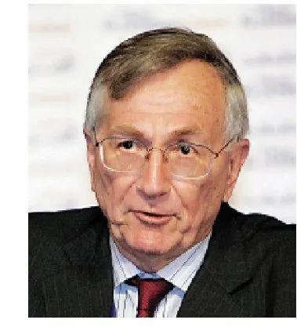

一石激起千层浪，该消息随即上热搜，“猛料”太上头了！

**一、爆“猛料”记者具有高度权威性**

首先，美国记者爆了个北溪爆炸事件“猛料”，我们一般有几个疑问。

**疑问一：“猛料”记者是谁？为博眼球吗？**

据公开资料显示，赫什于1937年4月在美国芝加哥出生，至今已有85岁，是著名调查记者与编辑，多次揭露美军丑闻。

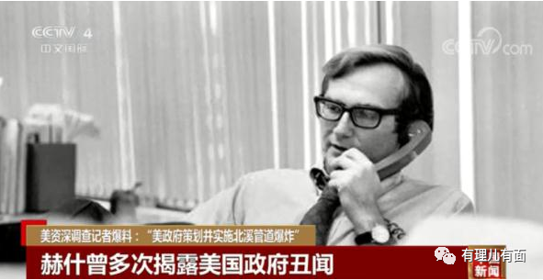

因1969年报道越战中美军残杀数百平民的“美莱村大屠杀”声名远播，在全美引发大规模反战游行，成为促使美国从越南撤军的因素之一。并因此获得1970年普利策国际报道奖。2004年，报道美军虐待伊拉克战俘的丑闻，引发美国社会关注。

《华盛顿邮报》记者默里－瓦阿斯形容赫什是**“站在无产阶级一边的传统记者”**，注定只会惹美国当局讨厌。

显然，赫什的专业能力和职业道德受到外界的高度认可，早获过无数奖项的他，并无需通过制造“得罪”美国政府的新闻吃力不讨好。

**疑问二：会不会是有黑了赫什的个人博客？**

2月9日，赫什向俄罗斯卫星通讯社证实说：“当然，是我写的。”赫什拒绝透露文章的创作细节。

**疑问三：消息来源可靠性吗？**

赫什在接受俄罗斯塔斯社采访时也对外重申，其匿名消息来源可靠。他联系的人包括一位美国中情局的人，了解行动计划，但“显然不能透露其姓名”，因保护当事人人身安全需要，亦情有可原。

**二、证据有力直指美方策划炸“北溪”天然气管道**

正如俄总统普京去年9月30日说，“谁是最大获益者，这件事就是谁干的”。

**那么，谁最看不惯“北溪”管道？**

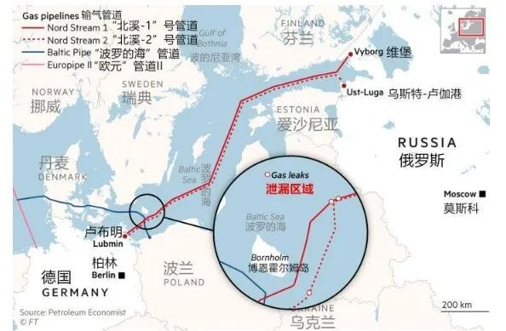

“北溪”直接受益者俄、德，一直积极推动这条商业要素完备的能源管道建设项目，而作为域外国家美国却在其中多番搅局，甚至曾将“北溪”项目称为“莫斯科破坏大西洋安全的工具”。

自运营以来，特朗普、拜登两任美国政府，千方百计阻扰，还以《美国敌对国家制裁法案》进行制裁。

**美国为何对“北溪”项目虎视眈眈？**

其因有三：1、项目运输安全、具有价格优势，对美油气企业形成巨大冲击。2、项目完善欧洲能源结构独立，减少对美依赖，提升地缘竞争能力。3、项目增加俄外汇收入，致使美对俄制裁效果受挫。

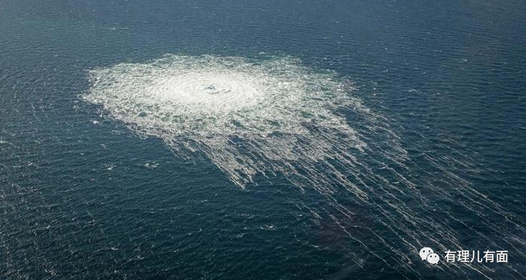

爆炸刚刚发生后，美方的表态就很耐人寻味。

美国国防部长奥斯汀称，事件仍有待进一步调查，现在推测“幕后黑手”的身份还为时过早。

美国国务卿布林肯则称，泄漏不会对欧洲能源供给产生重大影响，美方正在“努力解决欧洲短期和长期的能源安全问题”。

俄宣布“北溪”无限期关闭后，美方开心坏了，欧洲主要能源被关闭，正好可趁虚而入，大捞一笔。

**无论从作案收益还是作案动机来看，美国嫌疑最大。**

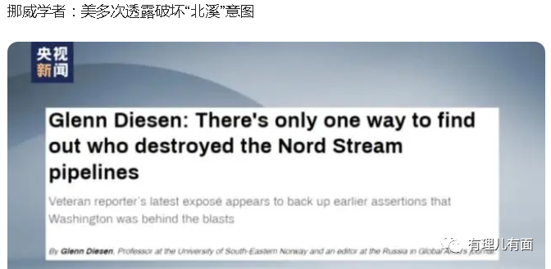

实话实说，对美国的怀疑并非空穴来风，但赫什的文章爆出的种种细节更是令人后背发凉。

文章表示，美国早有破坏“北溪”管道的企图。自2021年底，在决定破坏管道前，拜登与美国国家安全团队曾进行了9个多月的秘密讨论，包括如何引爆、引爆时机以及如何避免留下证据。

而这次行动由美国海军“潜水和打捞中心”具体实施，称几十年来，该中心一直在培训技术精湛的深水潜水员。并指出，2022年夏天美国海军潜水员在北约演习期间将炸药安装在北溪管道上，三个月后由挪威启动引爆炸药。

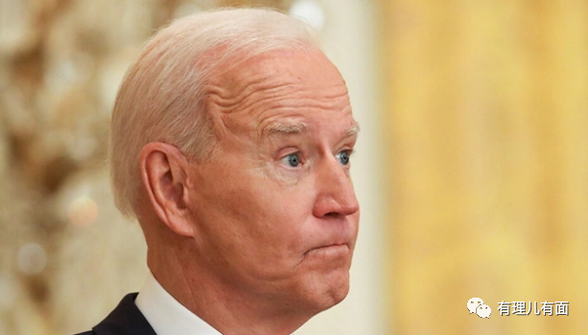

**三、“猛料”一出各方反应**

首先，白宫、美国中情局等美政府机构纷纷紧急否认，并赶忙灭火。

美官方开启了“否认三连”模式。美国国务院、白宫国家安全委员会、中情局、五角大楼等发言人一致对外：我不是，我没有，别瞎说啊。官方话叫做：“赫什的文章都是虚假和纯属捏造的”。

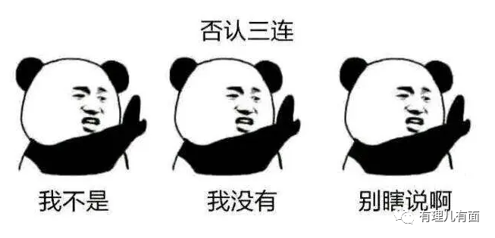

而一直被美西方国家甩锅是“幕后黑手”的俄罗斯并不同意他们的说法。

俄外交部最新表示，不会让爆炸事件无疾而终，可能会采取法律或政治措施应对。俄政界多人更是在社交平台上发表意见，纷纷指责：拜登是下令摧毁管道的恐怖分子。

俄罗斯总统新闻秘书佩斯科夫最新回应称，莫斯科方面已经发现有人正在限制对此事的深度调查。

言外之意就是：有人阻止俄对该事件的调查。

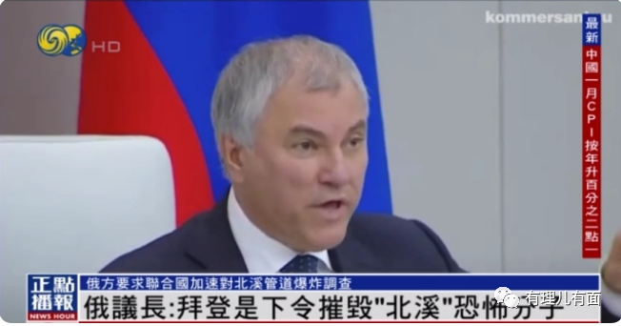

爆料当事人赫什2月9日被问及是否会考虑在俄罗斯议会作证时表示：“非常感谢，但我只做新闻，从来不会参与政治。”

显然，角逐、施压、舆论、顾忌等相互交织，美俄正陷入了一场“口水战”。

**吃瓜的同时，我们猛然发现：西方媒体此时在干嘛？**

爆料一出，全球舆论震动，但值得注意的是，一贯和美国政府“配合”抹黑中俄的西方媒体，这一次面对赫什爆料，却鲜有发声，甚至选择集体“默契”失声。《纽约时报》《华盛顿邮报》和《华尔街日报》均无报道赫什的文章，也无报道白宫的否认消息。

俄总统新闻秘书佩斯科夫更是称，这一爆料内容并未在西方媒体的报道中广泛出现，“令人惊讶”。

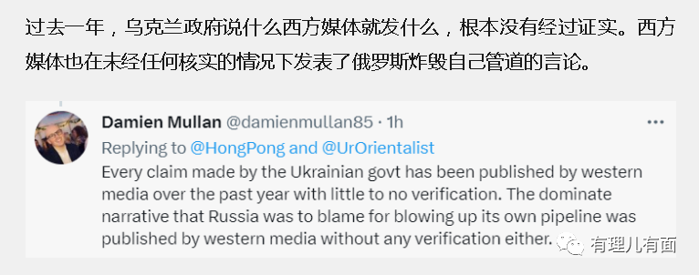

和美国主流媒体“装哑”相比，美国社交媒体“推特”表现热闹非凡，有不少网民认为赫什对美国政府炸掉“北溪”的爆料是可信的，因为他列举了大量的细节。

还有曾在十年前曝光美国“棱镜”计划的爱德华·斯诺登发文称，“在历史上，你们能想到白宫负责但坚决否认的秘密行动的例子吗？”

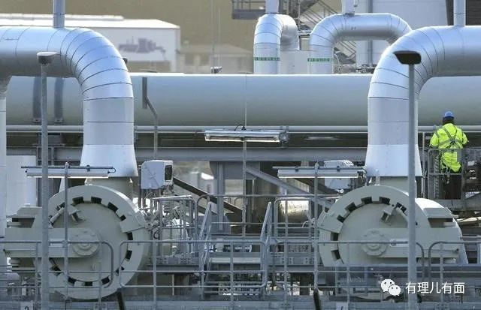

**赫什的“爆料”还引发美国两党新争斗。**

亲共和党的右翼媒体和网络大V 就在利用赫什这篇文章抨击拜登“绕开国会”秘密炸毁“北溪”的做法是不负责任、煽动战争的行为。

而为拜登站台的政客则称，赫什被俄与美共和党的“阴谋论者”欺骗利用了。

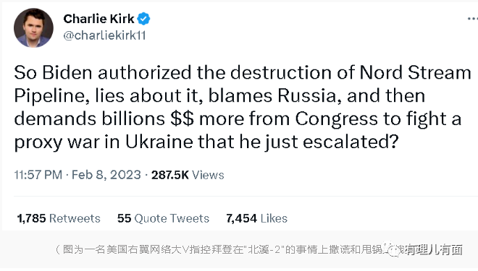

而在赫什文章提到的炸“北溪”帮凶挪威怎么看？

当被问及挪威政府支持美方行动的说法是否正确时，挪威外交部果不其然称：“这些说法是错误的。”

只能说：真是装糊涂的高手啊！

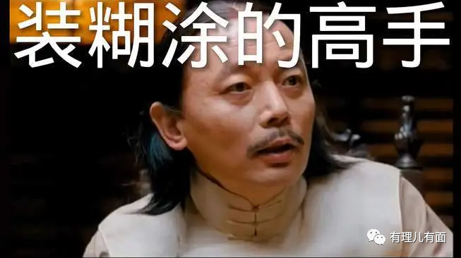

目前来看，身为超级大国的美国，肩负起来对人类应有的责任了吗？

显然没有！

这次事件造成了巨大的恶劣影响，这一炸，又一次“炸碎”了世界人民的三观。同时也让世界人民看清了几个真面目。

**首先，美国“民主灯塔”不亮了。**美国借助自己的霸权地位优势，越来越赤裸地操纵全球冲突，为自己牟利，与恐怖分子无异。越来越多的人们认识到什么是美式霸权主义，那些自诩“世界灯塔”根本照不进自己的黑暗角落。

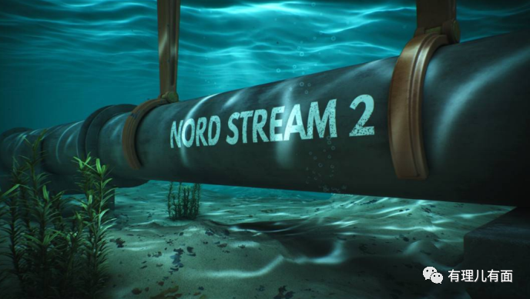

**其次，美在“盟国”背后捅刀，下一个是谁？**该事件致使欧洲自身陷入最难的冬天，能源成本上涨，物价飞涨，而美国试图坐收“渔翁之利”。“盟友”小弟们以后还得掂量掂量与美国混的下场。

**最后，美国单方面加剧了全球环境恶化。**正如中国外交部发言人毛宁10日所说，爆炸事件对全球能源市场和全球生态环境产生重大负面影响。受损的管道喷出天然气，冲向海面并扩散到大气中，会加剧环境污染和全球变暖，美国对人类犯下了滔天罪行。

中国有句古话：若想人不知，除非己莫为。“北溪”事件不管美方如何“否认三连”，两党如何争斗，西方媒体多会“装哑巴”，挪威政府积极“打配合”，**都无法蒙蔽美国才是当今祸乱之源的事实，这些新仇旧账早晚会被清算。**

**图片源自网络**





**关注公众号：**

**有理儿有面**

**理   性｜   揭   秘｜   探   讨**







### 精选留言

用户设置不下载评论